Ansøgningsskema

SU2_da_150620
Ansøgning om bevilling til tandbehandling

Hvad kan dette skema bruges til?  Dette skema kan bruges til at søge om tandbehandling til asylansøgere og andre personer omfattet af Udlændingestyrelsens forsørgelse.  Sådan søger du  - Udfyld og underskriv dette skema (følg anvisningerne i skemaet)  - Vedlæg relevante bilag (se hvilke nedenfor)  - Indgiv ansøgningen ved at sende den til Udlændingestyrelsen (se kontaktoplysninger nederst på siden).  Informér om behandling af personoplysninger  I forbindelse med behandlingen af ansøgningen, vil Udlændingestyrelsen behandle oplysninger om asylansøgeren. Inden du indgiver ansøgningen, skal du oplyse ansøgeren om dette, og henvise til folderen ’Oplysning om behandling af personoplysninger i forbindelse med indkvartering’.  Her kan ansøgeren læse mere om Udlændingestyrelsens behandling af oplysninger og om ansøgerens rettigheder.  Folderen fik ansøgeren udleveret, da vedkommende blev indkvarteret. Hvis ansøgeren har mistet folderen, kan han/hun få udleveret en ny på Sit asylcenter, eller finde den via www.nyidanmark.dk/gdprfolder | Hvilke dokumenter vedlægges ansøgningen?  Du bedes oplyse om følgende og vedlægge disse bilag:  - Oplysninger om forbrug af 3000 kr., jf. pkt. 6 om tidligere behandlinger  - Oplysning om tandstatus underskrevet af behandlende tandlæge  - Tanddiagram  Hvis du vil have hurtigt svar  Du kan få den hurtigst mulige sagsbehandling, hvis ansøgningen er udfyldt korrekt og vedlagt de nødvendige bilag. Det er derfor meget vigtigt, at du er omhyggelig med at udfylde skemaet og husker at vedlægge alle nødvendige bilag og afgive de oplysninger, vi skal bruge for at behandle ansøgningen.  Hvis du vil vide mere  Du kan få flere oplysninger om asyl på nyidanmark.dk. Hvis du er i tvivl, kan du kontakte Udlændingestyrelsen og få vejledning om reglerne og om, hvordan du udfylder skemaet. Du finder vores kontaktoplysninger på www.nyidanmark.dk/kontakt-us.
1. Haster sagen?
Dette felt skal alene udfyldes, hvis der allerede foreligger en behandlingsdato eller behandlingen på anden måde kan betragtes som så uopsættelig, at ansøgningen skal hastebehandles. Bemærk: Feltet skal ikke udfyldes, hvis behandlingen allerede er iværksat eller foretaget. I disse tilfælde henvises til punkt 7 i skemaet.
Ja, sagen haster, fordi: ________________________________________________________________________

2. Oplysninger om ansøger UDFYLDES MED BLOKBOGSTAVER
Efternavn | Fornavn(e)
Køn  Mand Kvinde | Udlændingenummer/ID-nummer
Fødedato | Center

3. Kontaktoplysninger
Navn på kontaktperson | Telefonnummer
Center

4. Tanddiagram (bedes udfyldt af behandlende tandlæge) UDFYLDES MED BLOKBOGSTAVER
Ved tand- eller rodfraktur skal frakturlinjen indtegnes på begge diagrammer. Manglende tænder streges igennem (/).
Hvis ansøger har alle sine tænder, eller kun mangler en, flere eller alle sine visdomstænder (intakt tandsæt), sættes kryds (x) her:
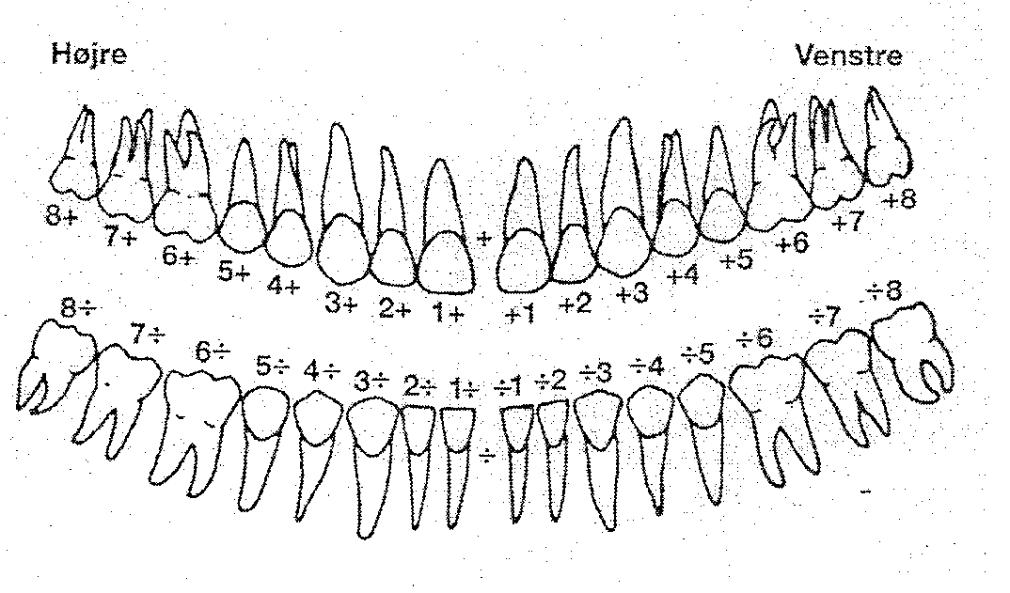

Vedlagte bilag, der ønskes returneret:

____________________________________________________________________________________________

5.1 Formålet med behandlingen UDFYLDES MED BLOKBOGSTAVER
Anfør formålet med behandlingen, herunder hvorfor den anses for nødvendig (uopsættelig og/eller smertelindrende):

Tilstandens varighed:

5.2 Nærmere beskrivelse af behandling UDFYLDES MED BLOKBOGSTAVER
Det er meget vigtigt, at hele pkt. 5.2 udfyldes. Vær opmærksom på, at det i dette punkt skal angives, hvilke tænder der skal behandles. Hvis der henvises til tandlægens behandlingsforslag, er det vigtigt, at det heraf fremgår, hvilke tænder der skal behandles.
Beskriv overordnet behandlingsforløb:

Plastfyldninger, hvilket tænder og flader: _________________________________________________________

Rodbehandling, hvilke tænder: _________________________________________________________________

Andet (herunder narkos, tandrensning, bideskinne m.v.): ____________________________________________

5.3 Status resttandsæt og gummer UDFYLDES MED BLOKBOGSTAVER
Beskriv tilstand for resttandsæt samt gummer, herunder generel tandstatus, vedligehold samt funktion:

6. Anden tidligere behandling UDFYLDES MED BLOKBOGSTAVER
Hvis der allerede har været iværksat behandling, skal dette punkt udfyldes.

Jf. retningslinjerne for tandbehandling af voksne asylansøgere mv. skal tandbehandling for de første 3.000 kr. iværksættes og finansieres umiddelbart af operatøren, før der kan ansøges om bevilling til yderligere tandbehandling.

Er der foretaget anden tidligere behandling af relevans for ansøgningen? Ja Nej

Hvis ja, udfyld da nedenstående punkter. Hvis nej, gå videre til pkt. 8.

Hvilke behandlinger er foretaget?

Hvornår er behandlingerne foretaget? | Antal gange
Er de 3000 kr., som der umiddelbart kan iværksættes tandbehandling for, helt eller delvist brugt? Ja Nej

Bemærk: Hvis der ikke svares herpå, antages det, at de første 3.000 kr. ikke er forbrugt, og der vil blive truffet afgørelse på det grundlag.

Hvis ja, hvor meget er der brugt? Kroner:

Evt. yderligere oplysninger vedrørende anden behandling m.v.:

____________________________________________________________________________________________

____________________________________________________________________________________________

7. Efterfølgende ansøgning UDFYLDES MED BLOKBOGSTAVER
Hvis ansøgningen vedrører allerede iværksat behandling, skal du udfylde dette punkt.

Uddyb, hvorfor der ikke forinden er indhentet godkendelse:

8. Prisoverslag UDFYLDES MED BLOKBOGSTAVER
Det er meget vigtigt for vurdering af sagen, at dette punkt udfyldes grundigt. Bemærk, at tandlægen skal underskrive overslaget. Hvis udgifter til selve prisoverslaget ønskes dækket i tilfælde af afslag, skal dette - herunder prisen på prisoverslaget - fremgå nedenfor. Det bemærkes, at Udlændingestyrelsen alene tager stilling til udgifterne til selve prisoverslaget, hvis der meddeles afslag på tandbehandling.
Anslået pris for behandlingen (Prisoverslag vedlægges samtidig):

9. Indsendt af
Dato | Navn
Operatør

Har du husket det hele?
Hvis ansøgningen om tandbehandling i Danmark er udfyldt korrekt og vedlagt de nødvendige dokumenter, vil det fremme sagens behandling i Udlændingestyrelsen.

Det er derfor meget vigtigt, at det - inden skemaet indgives - kontrolleres, at skemaet er udfyldt korrekt og vedlagt de nødvendige bilag.

Vi anbefaler, at tjeklisten herunder anvendes, inden ansøgning indgives.

Tjekliste
Inden ansøgningen indgives, er det vigtigt, at følgende er vedlagt(sæt gerne kryds):

Oplysninger om forbrug af de 3.000 kr.

Oplysning om tandstatus underskrevet af behandlende tandlæge.

Tanddiagram.

Det er også vigtigt, at du har:

vejledt ansøgeren om Udlændingestyrelsens behandling af personoplysninger,
besvaret alle spørgsmålene,
dateret i pkt. 9.

